Indicação Nº 558/2026Indicação Nº 558/2026

EMENTA: SOLICITO AO EXMO. SR. PREFEITO A REALIZAÇÃO DE DEMARCAÇÃO DA SINALIZAÇÃO DE SOLO SEPARANDO A AS FAIXAS DE TRÂNSITO E INSTALAÇÃO DE PLACAS DE PROIBIDO ESTACIONAR EM UMA DAS FAIXAS DA AVENIDA DR. JOÃO AVANCINI, NO MOGI MIRIM II, PARA MELHORAR O FLUXO E GERAR SEGURANÇA.

SENHOR PRESIDENTE,

SENHORES VEREADORES.

Apresento a V.Exa., nos termos do Art. 160 do Regimento Interno, a presente Indicação a ser encaminhada ao Senhor Prefeito Municipal Paulo de Oliveira e Silva, juntamente com a Secretaria competente, solicitando a realização de demarcação da sinalização de solo separando a as faixas de trânsito e instalação de placas de proibido estacionar em uma das faixas da Avenida Dr. João Avancini, no Mogi Mirim II, para melhorar o fluxo e gerar segurança.

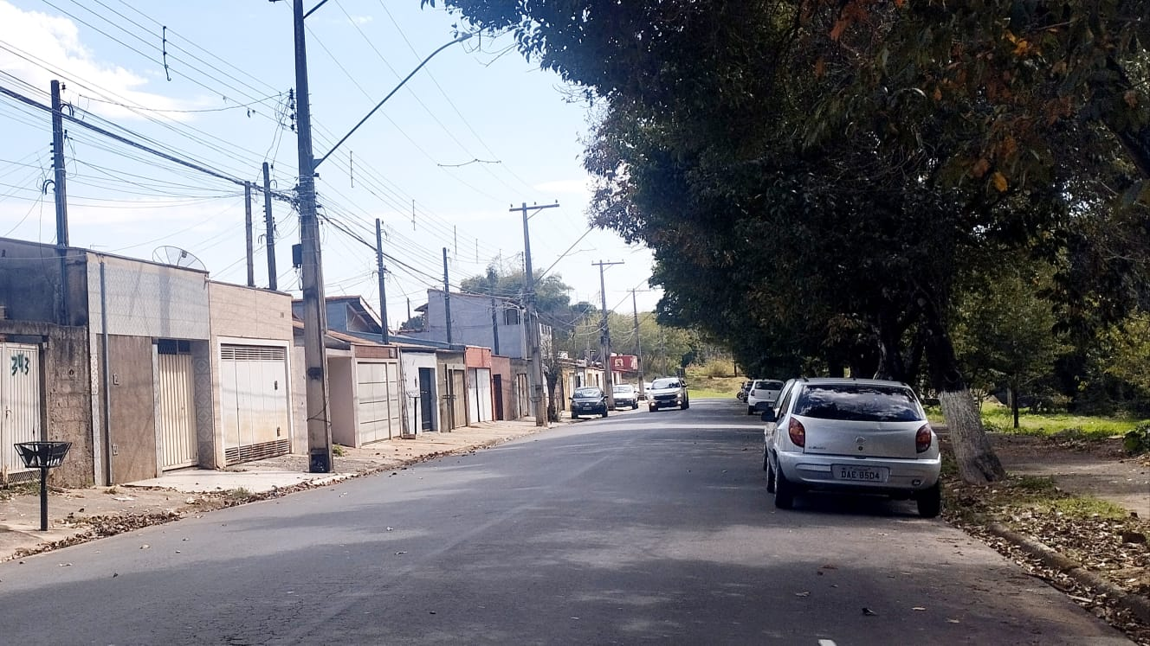

Sala das Sessões “Vereador Santo Rótolli”, 14 de agosto de 2026.
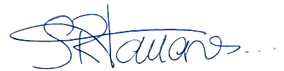

VEREADOR LUIS ROBERTO TAVARES

